**мІНІСТЕРСТВО ОСВІТИ І НАУКИ УКРАЇНИ**

**нАЦІОНАЛЬНИЙ УНІВЕРСИТЕТ «лЬВІВСЬКА ПОЛІТЕХНІКА»**

**ІНСТИТУТ КОМП’ЮТЕРНИХ НАУК ТА ІНОРМАЦІЙНИХ ТЕХНОЛОГІЙ**

|  |
| --- |
| **2021** |



**ЗВІТ**

**Про виконання лабораторної роботи № 4.6**

**«Вкладені цикли»**

**З дисципліни**

**«Алгоритмізація та програмування»**

**Студента групи ІТ-11**

**Капанайка Арсена Тарасовича**

**Прийняв:**

**Доцент Григорович В. Г.**

**Умова завдання:** Написати програму, яка обчислює значення вказаного виразу за допомогою вкладених

циклів. В одній програмі слід вивести результати обчислень за 4-ма способами:

**1) while(…) {… while(…) {…} …};**

**2) do{… do{…} while(…) …} while(…);**

**3) for(…; …; n++) {… for(…; …; k++) {…} …};**

**4) for(…; …; n--) {… for(…; …; k--) {…} …}.**

**Всі 4 результати мають збігатися.**

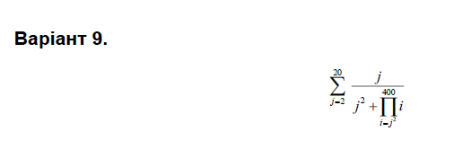

**Блок-схема:(нижче)**

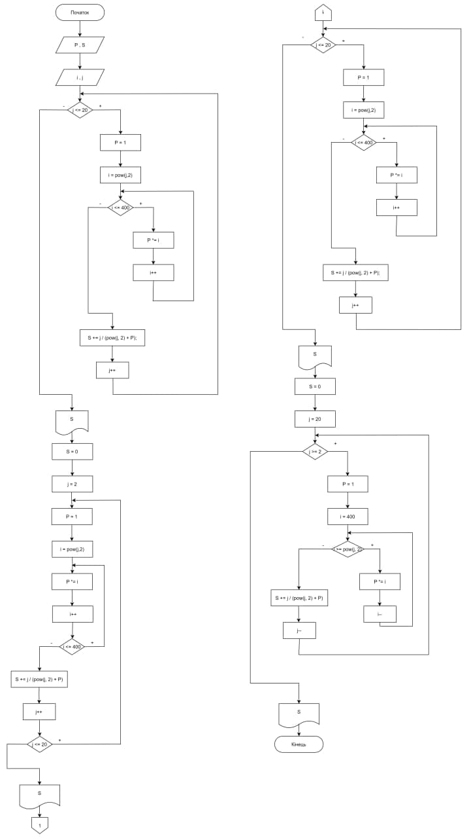

**UML-діаграма:(нижче)**

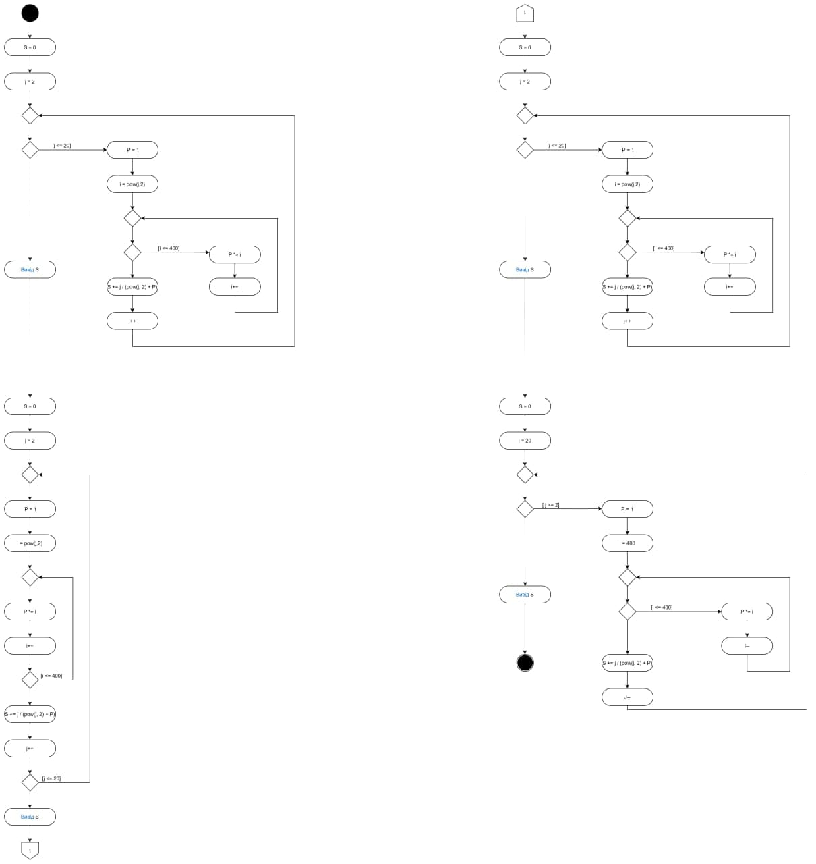

**Текст програми:**

#include <iostream>

#include <cmath>

using namespace std;

int main()

{

double P, S;

int j, i;

S = 0;

j = 2;

while (j <= 20)

{

P = 1;

i = pow(j,2);

while (i <= 400)

{

P *= i;

i++;

}

S += j / (pow(j, 2) + P);

j++;

}

cout << S << endl;

S = 0;

j = 2;

do

{

P = 1;

i = pow(j, 2);

do

{

P *= i;

i++;

} while (i <= 400);

S += j / (pow(j, 2) + P);

j++;

} while (j <= 20);

cout << S << endl;

S = 0;

for (j = 2; j <= 20; j++)

{

P = 1;

for (i = pow(j, 2); i <= 400; i++)

{

P *= i;

}

S += j / (pow(j, 2) + P);

}

cout << S << endl;

S = 0;

for (j = 20; j >= 2; j--)

{

P = 1;

for (i = 400; i >= pow(j, 2); i--)

{

P *= i;

}

S += j / (pow(j, 2) + P);

}

cout << S << endl;

return 0;

}

**Посилання на git-репозиторій:**

[**https://github.com/Senichkaa/laboratorna-4.6**](https://github.com/Senichkaa/laboratorna-4.6)

**Висновок:**У цій лабораторній роботі №4.6 я навчився використовувати вкладені цикли.